SEO,

Dylan Mahn

Index SEO score

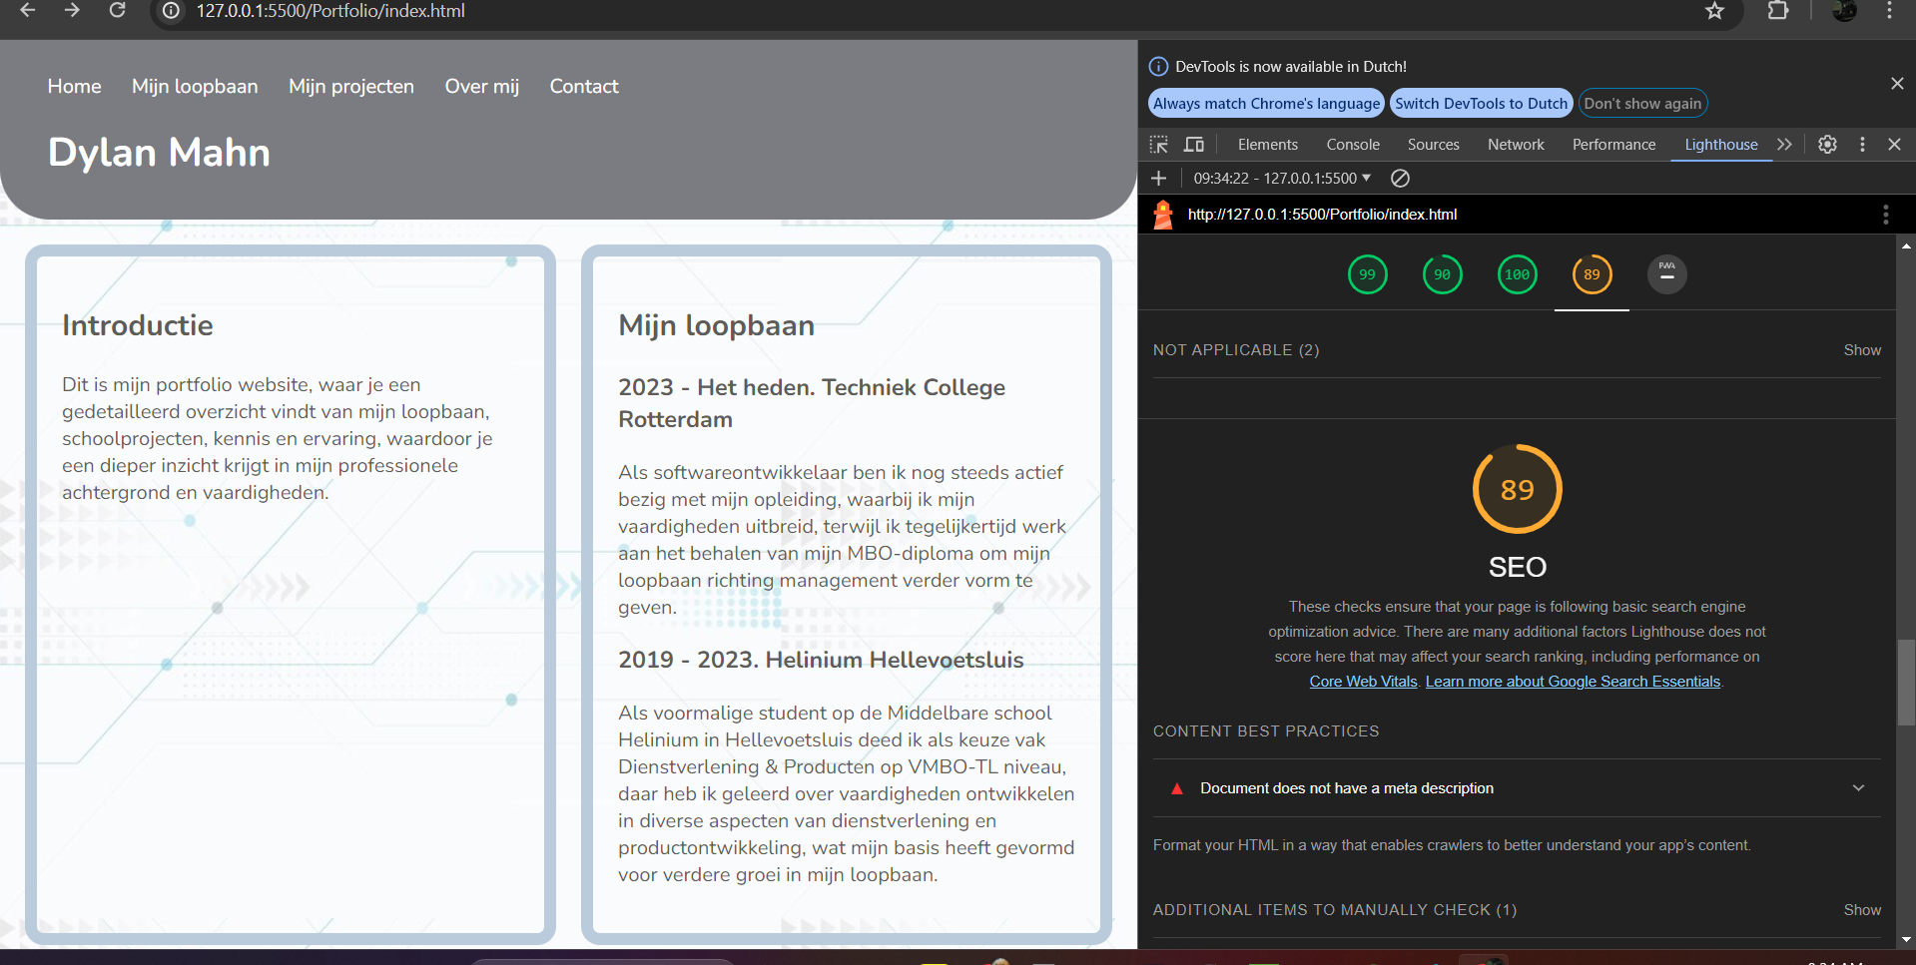

SEO score klopt niet, ze melden geen metatags terwijl ik die wel heb:

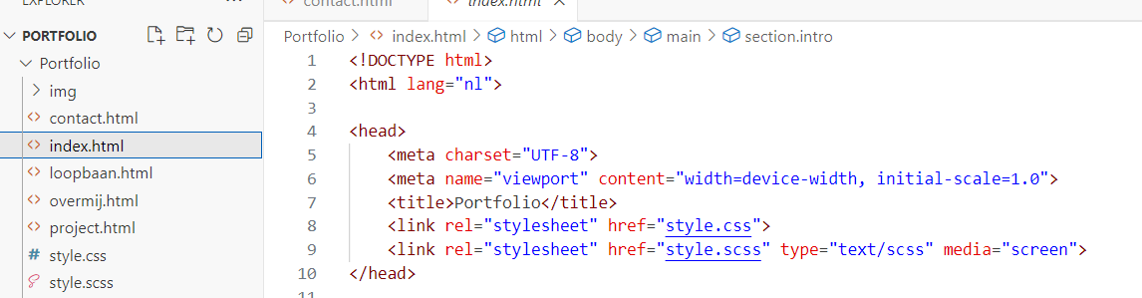

Loopbaan pagina: 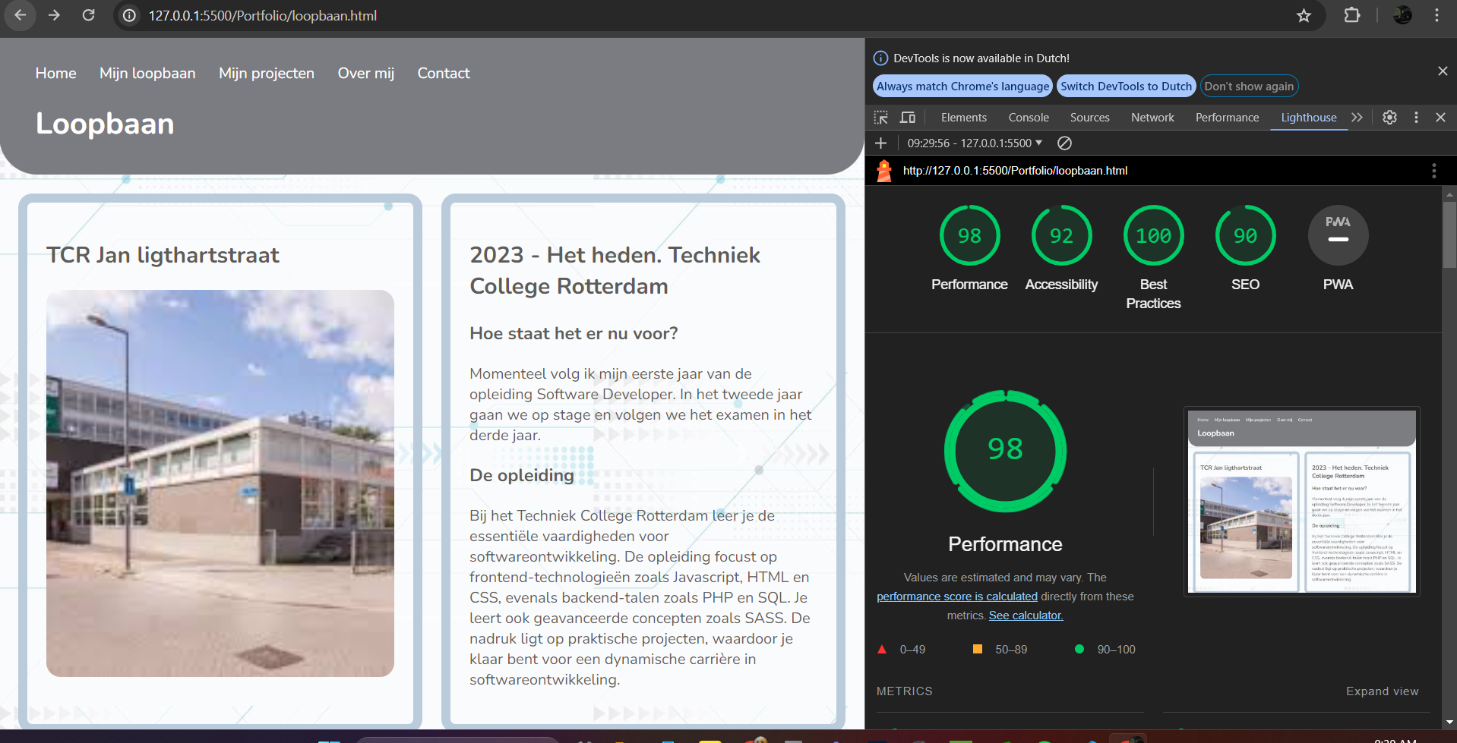

Project pagina:

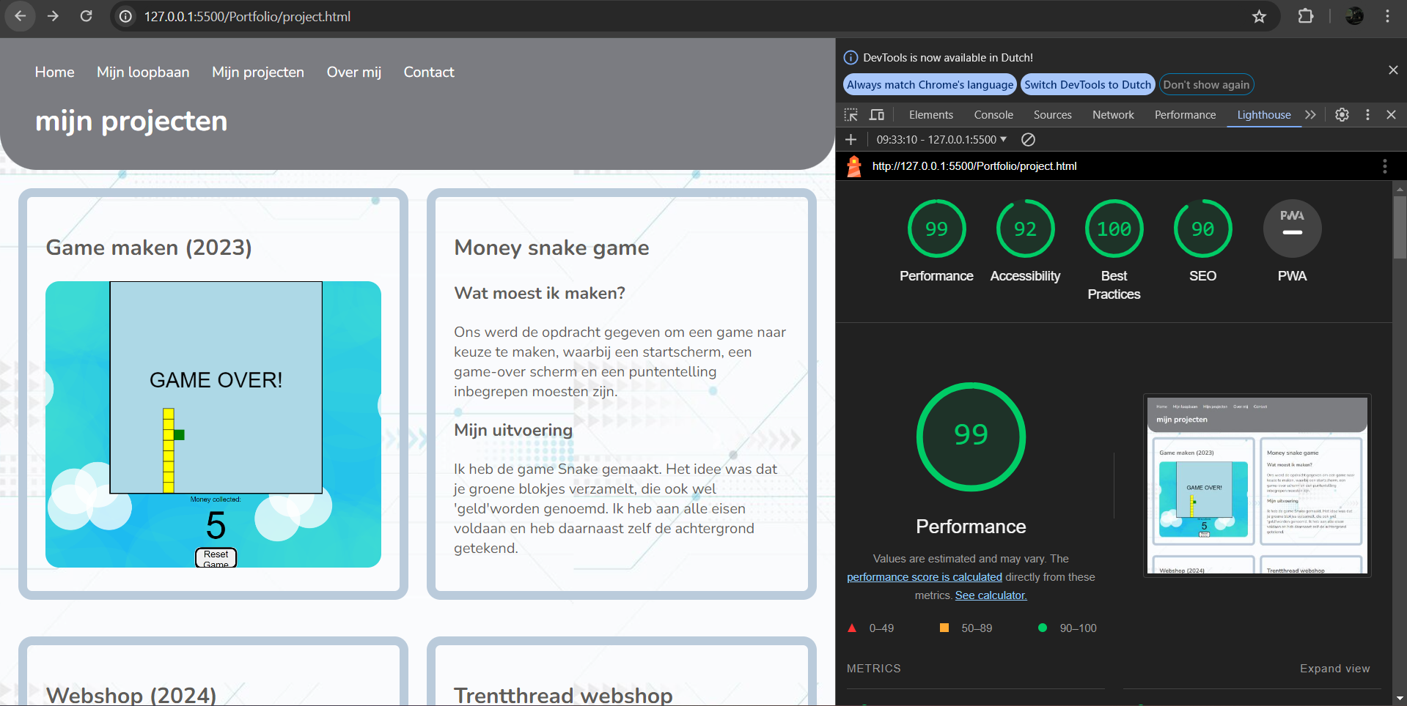

Overmij pagina, geldt het zelfde als de index, alle paginas hebben meta discription:

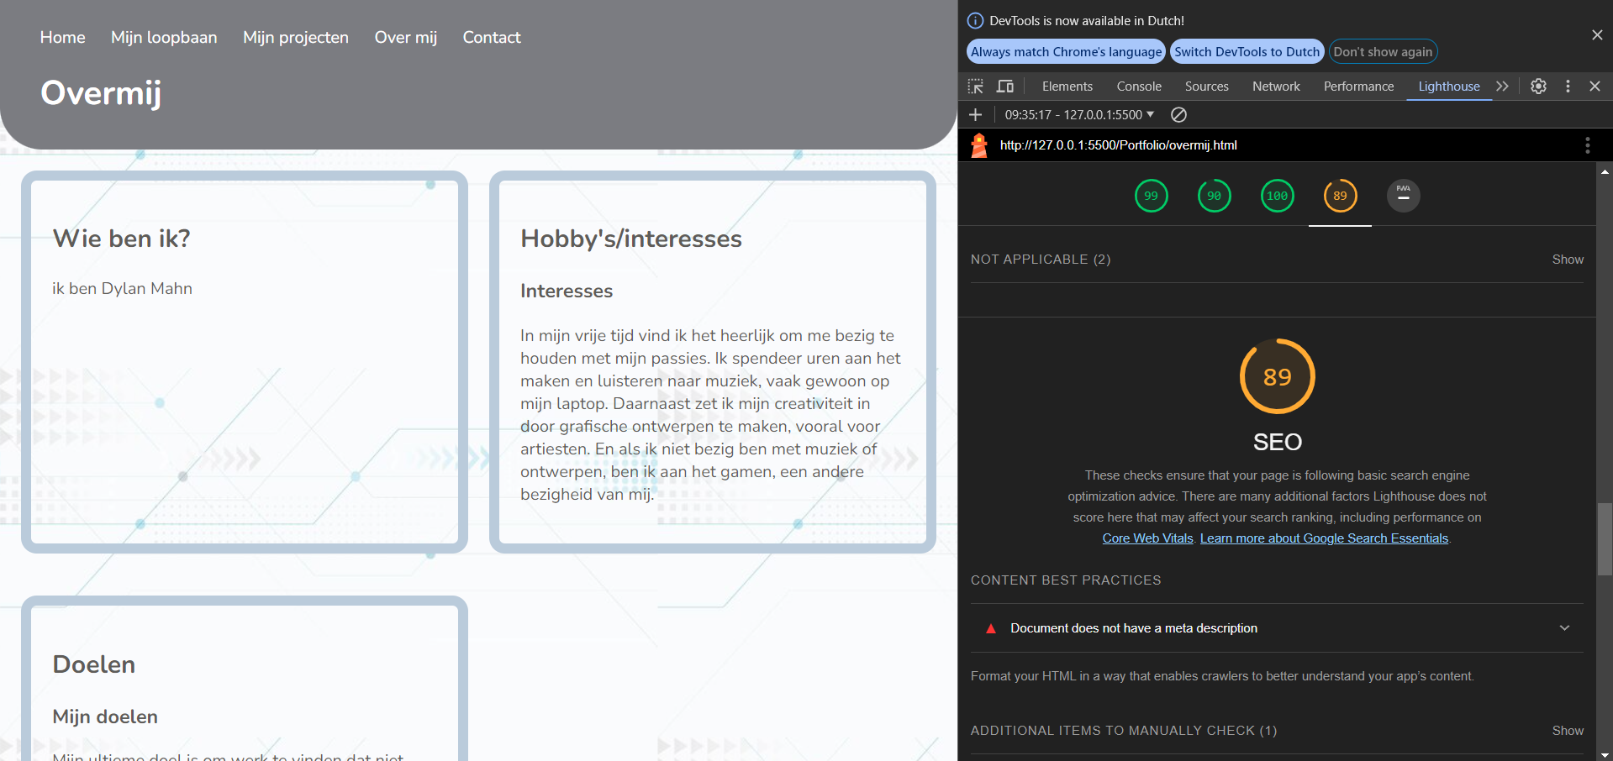

Contact pagina: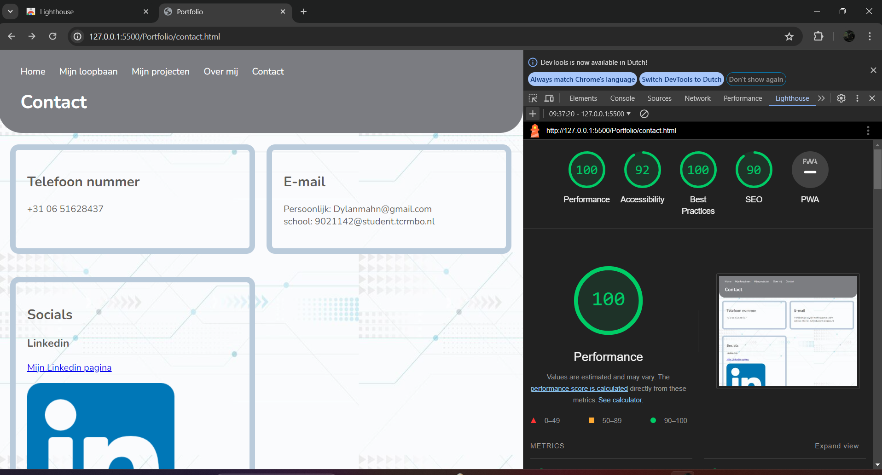

Metrix:

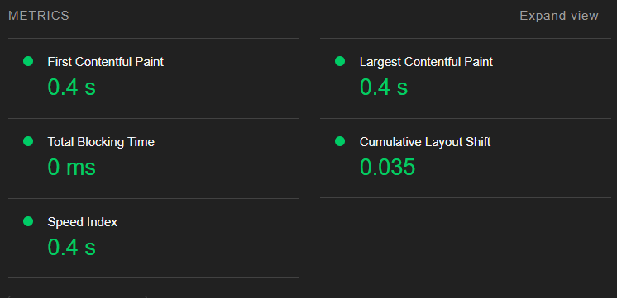

Samenvatting: Alles is 90%. Het cruciale aspect is het behouden van snelheid door de code zo compact mogelijk te houden.

Hier zijn enkele eenvoudige en duidelijke adviezen voor het verbeteren van de vindbaarheid van jouw website:

### **1. Zoekwoorden Gebruiken**

* **Vind belangrijke woorden**: Gebruik een gratis tool zoals Google Keyword Planner om te zien welke woorden mensen gebruiken om dingen te zoeken die te maken hebben met jouw website.
* **Plaats woorden slim**: Zet deze belangrijke woorden in je titels, koppen, korte beschrijvingen, en aan het begin van je teksten.
* **Gebruik variaties**: Gebruik ook andere woorden die hetzelfde betekenen.

### **2. Goede Inhoud Maken**

* **Schrijf nuttige dingen**: Schrijf teksten die je bezoekers echt helpen, zoals blogs, handleidingen, of antwoorden op veelgestelde vragen.
* **Houd het actueel**: Voeg regelmatig nieuwe teksten toe en update oude teksten om relevant te blijven.

### **3. Pagina’s Optimaliseren**

* **Unieke titels en beschrijvingen**: Geef elke pagina een unieke en aantrekkelijke titel en beschrijving om mensen aan te trekken.
* **Beschrijf afbeeldingen**: Geef je afbeeldingen korte beschrijvingen zodat ze beter gevonden worden.

### **4. Goede Gebruikerservaring (UX)**

* **Werkt goed op mobiel**: Zorg dat je website goed werkt op mobiele telefoons.
* **Snel laden**: Maak je website snel door grote afbeeldingen te verkleinen en onnodige onderdelen te verwijderen.
* **Makkelijk navigeren**: Maak het makkelijk voor bezoekers om door je website te bladeren met een duidelijk menu en links naar andere pagina’s.

### **5. Links Bouwen**

* **Links binnen je site**: Gebruik links op je website om mensen naar andere interessante pagina’s te leiden, zodat ze langer blijven.
* **Links van andere sites**: Werk samen met andere websites om links naar jouw site te krijgen, dit maakt jouw site betrouwbaarder en beter vindbaar.

### **6. Social Media Gebruiken**

* **Deel je inhoud**: Deel je teksten en andere inhoud op sociale media om meer bezoekers naar je website te trekken.
* **Maak het deelbaar**: Maak inhoud die makkelijk gedeeld kan worden, zoals plaatjes, video's en blogposts.

Index.html extension

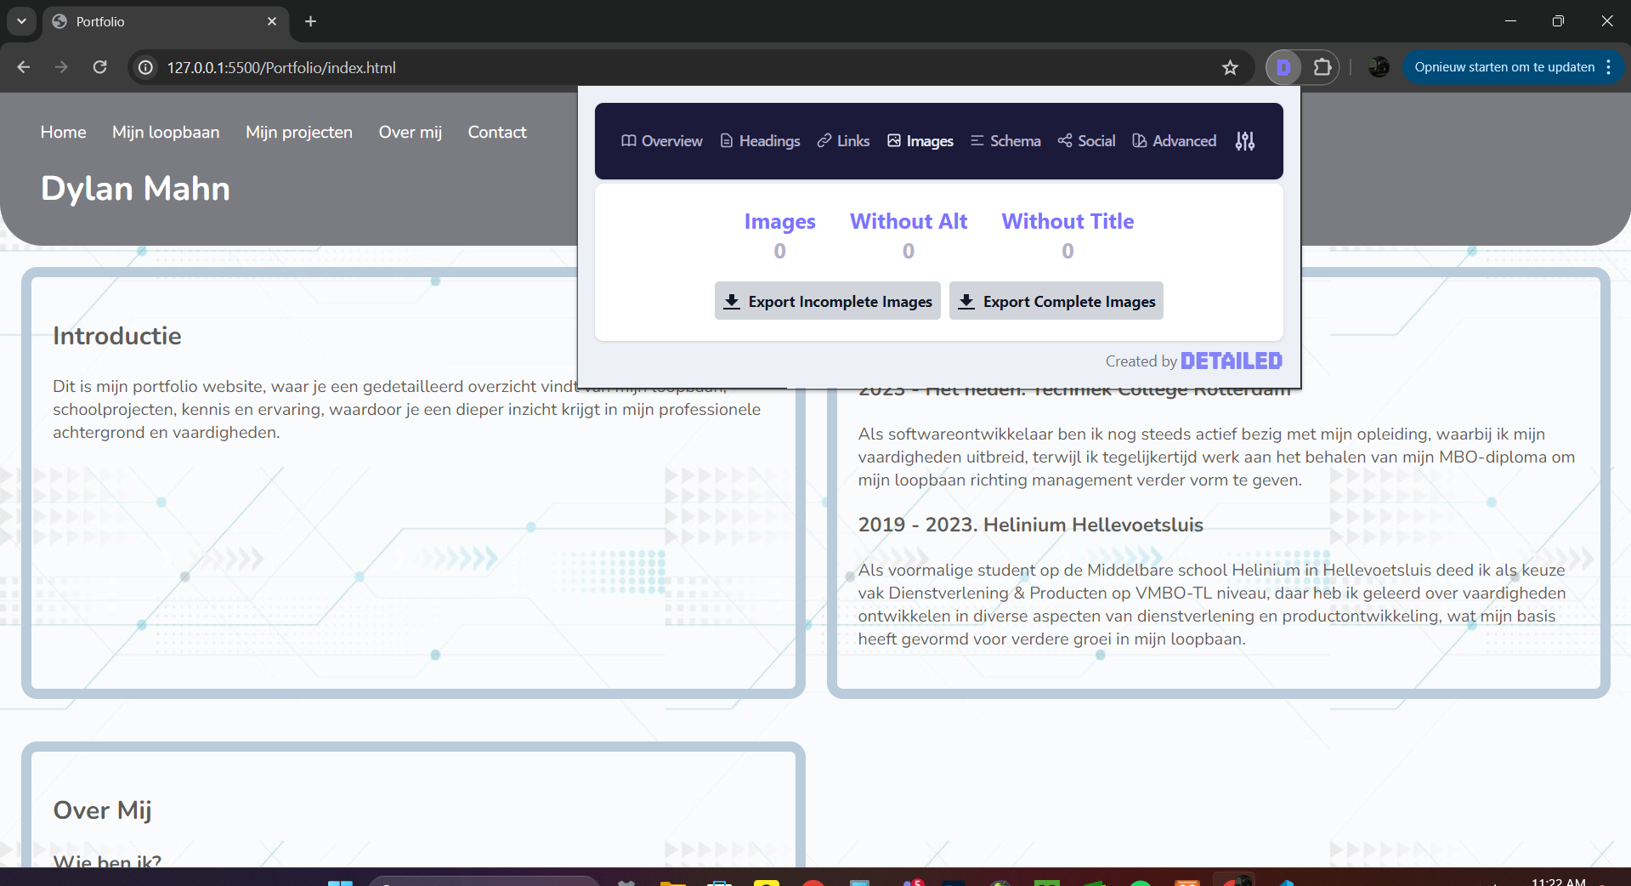

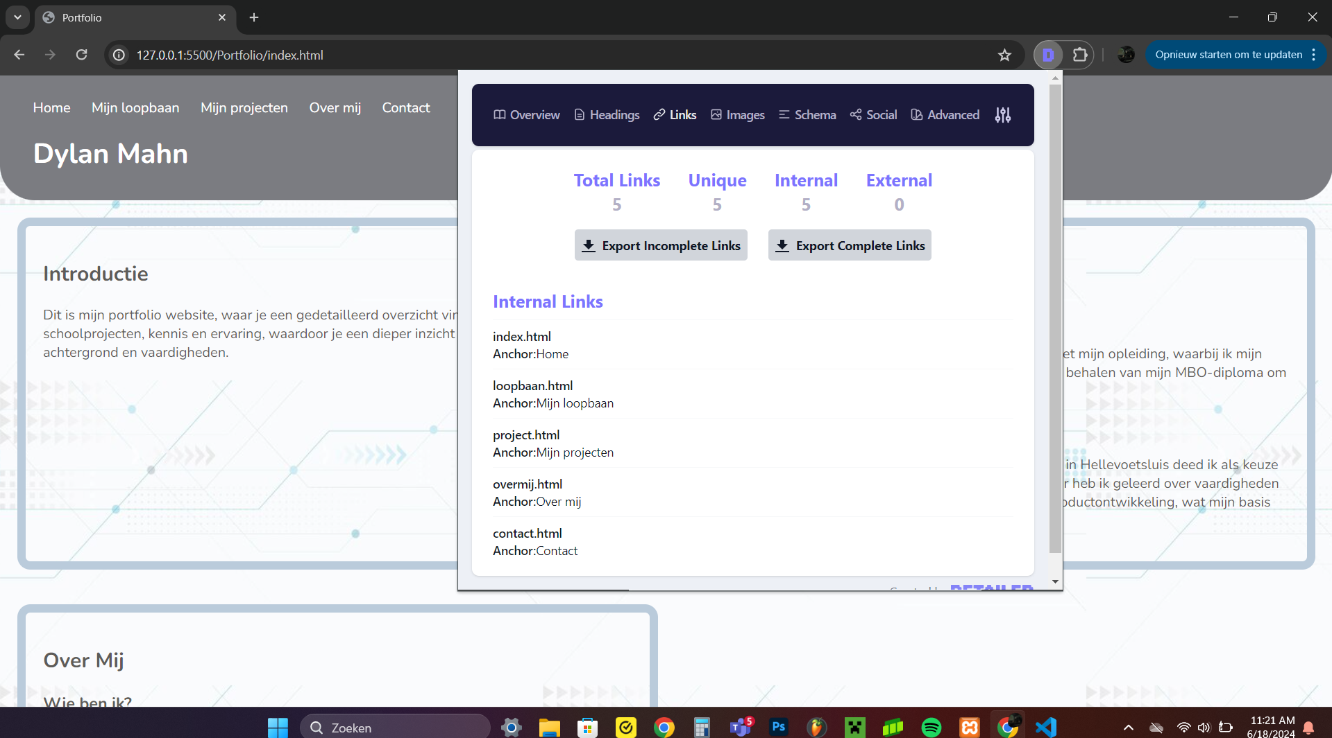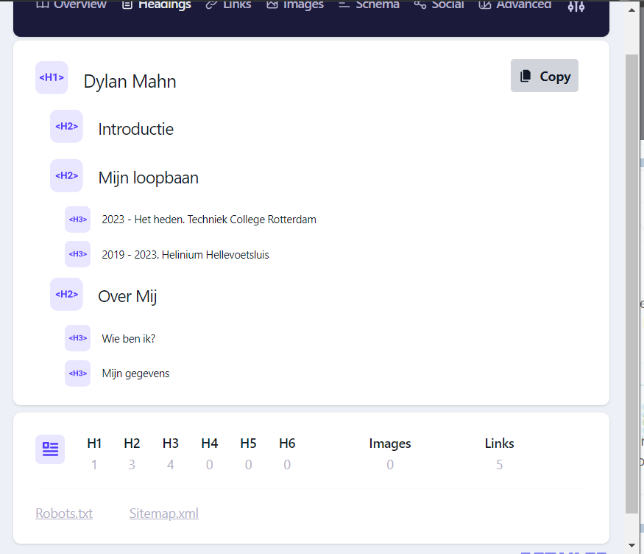

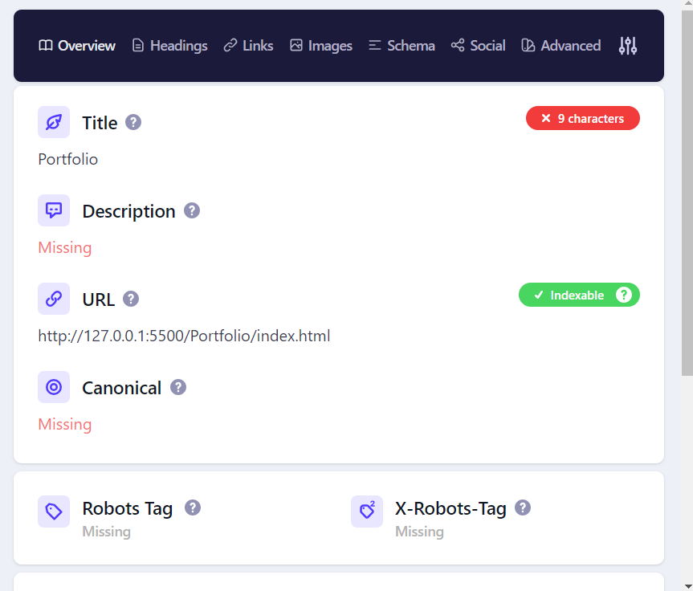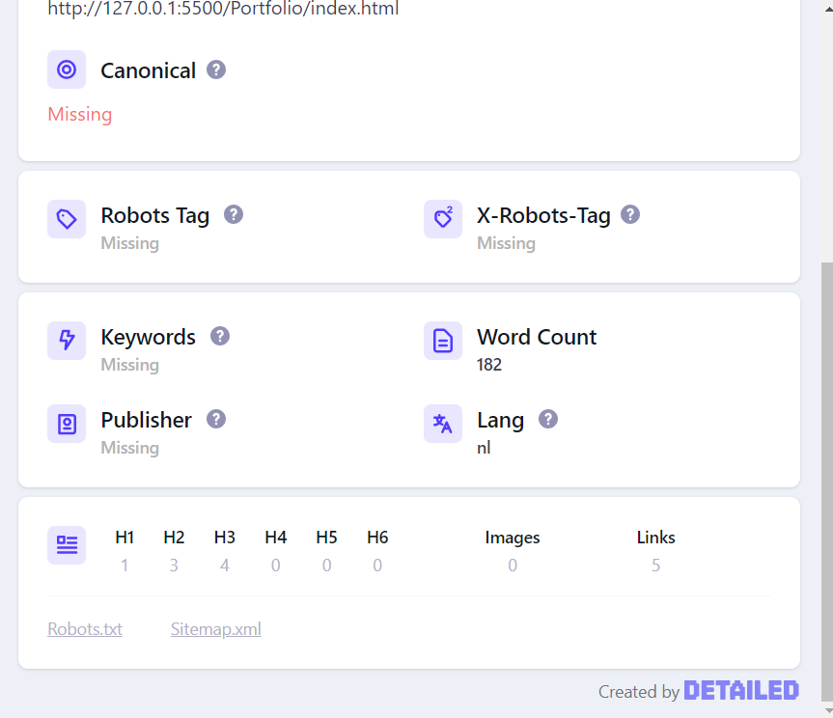

Net als bij de fotos bij het begin. Ik heb de meta discription wel..

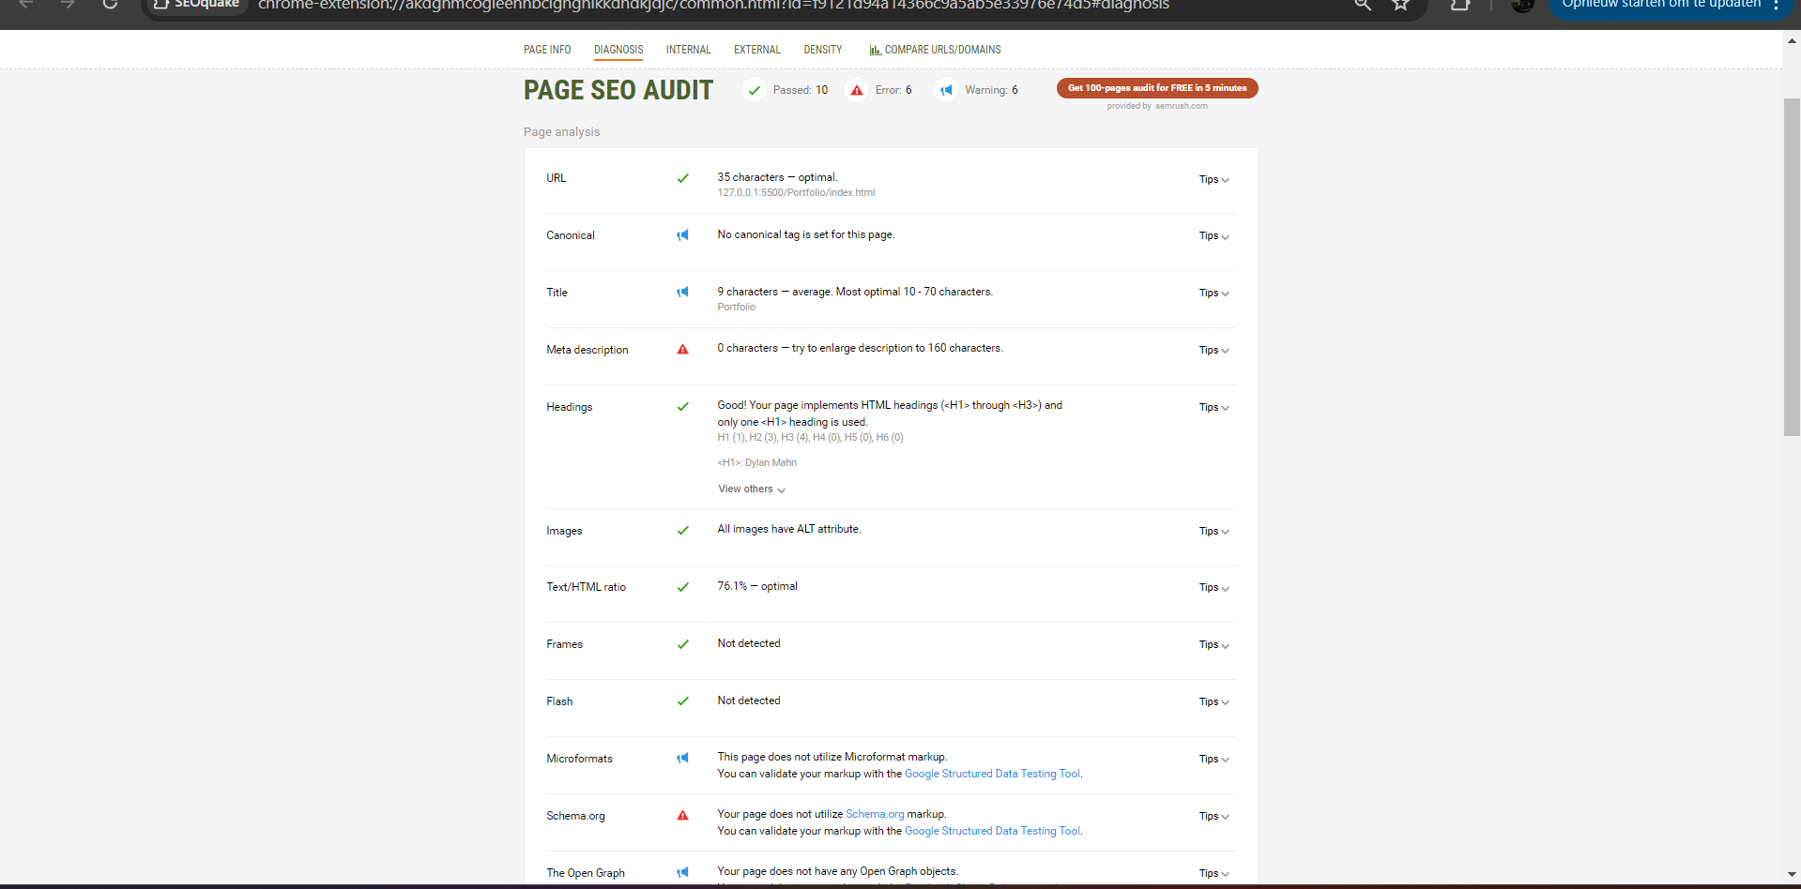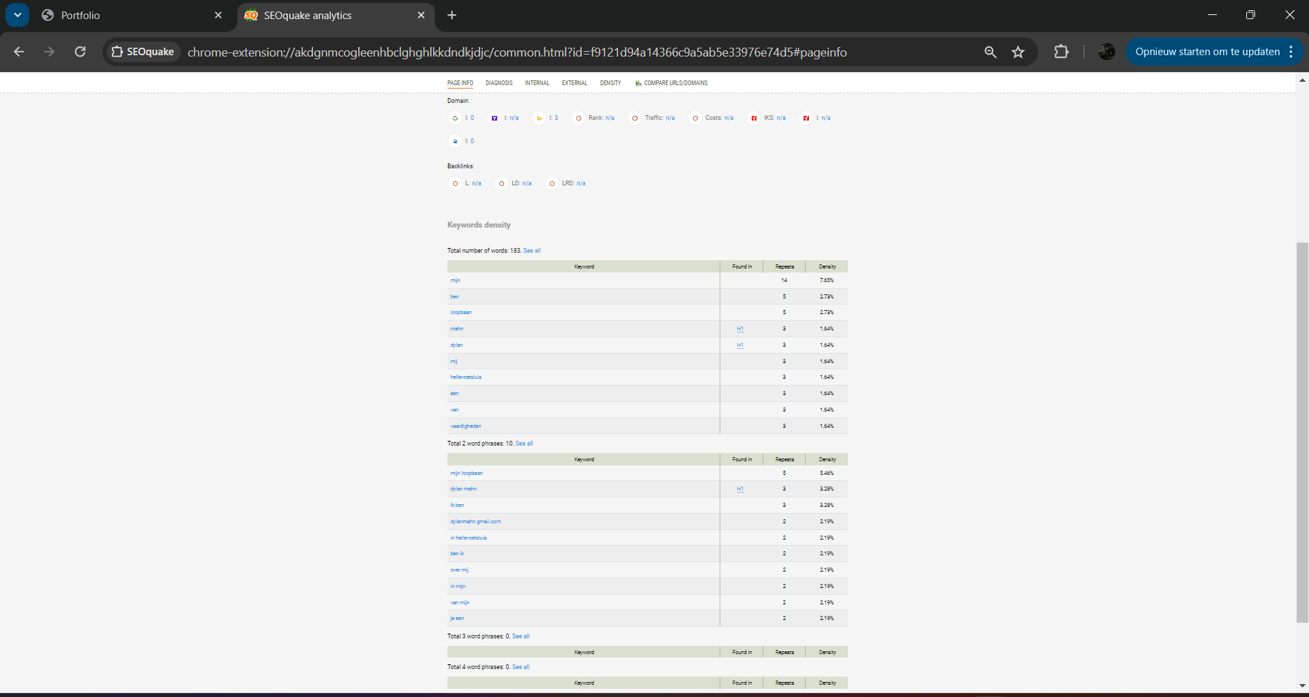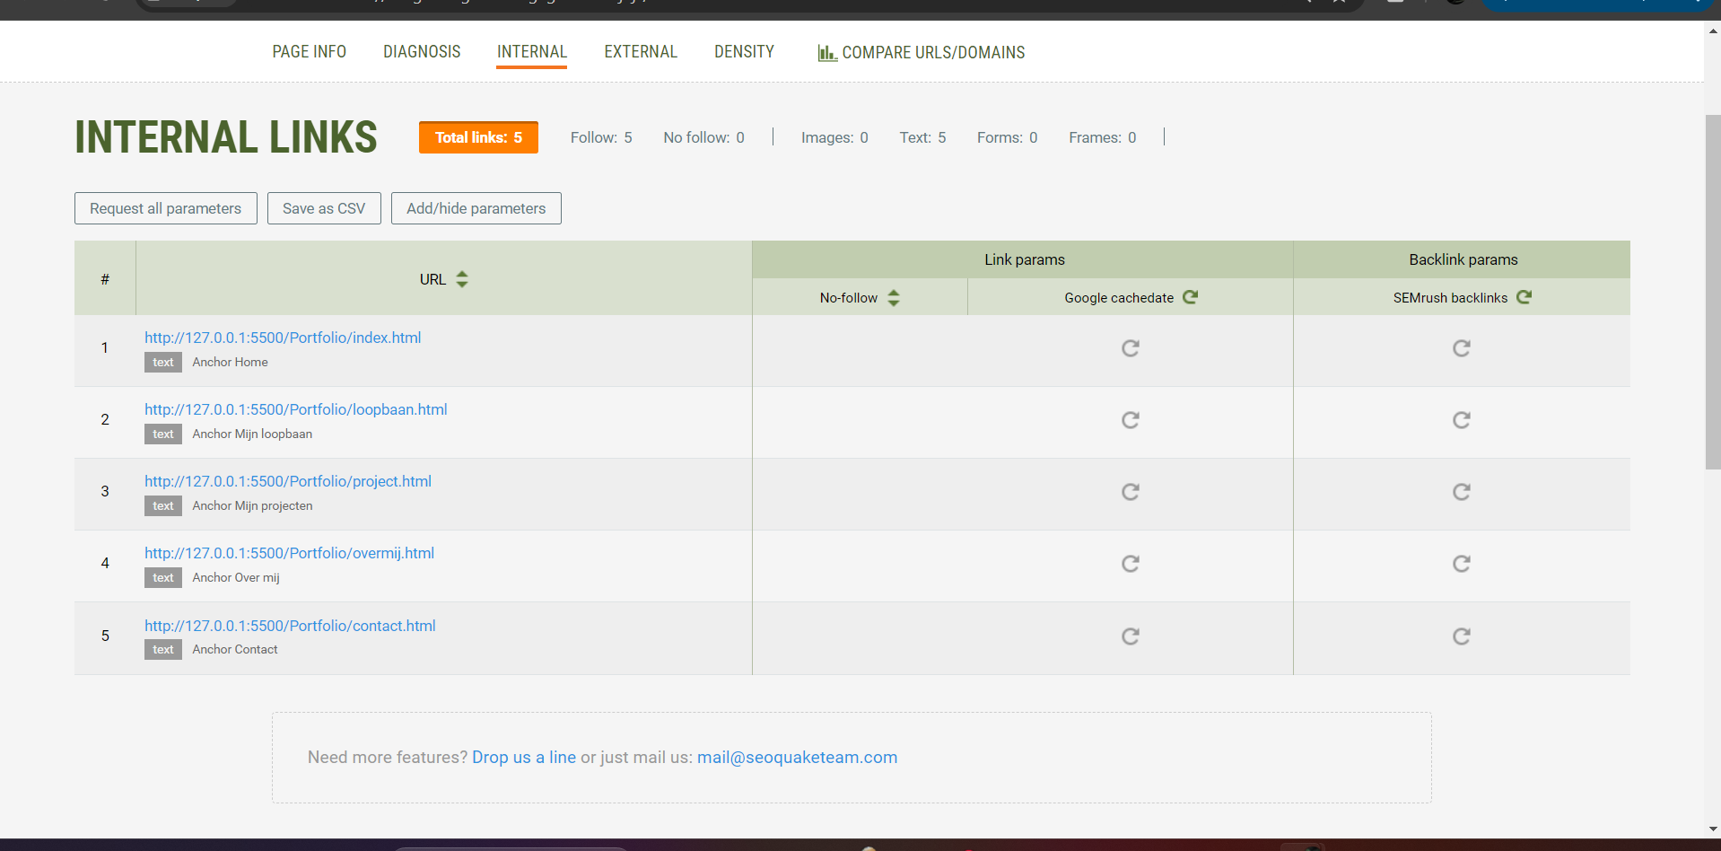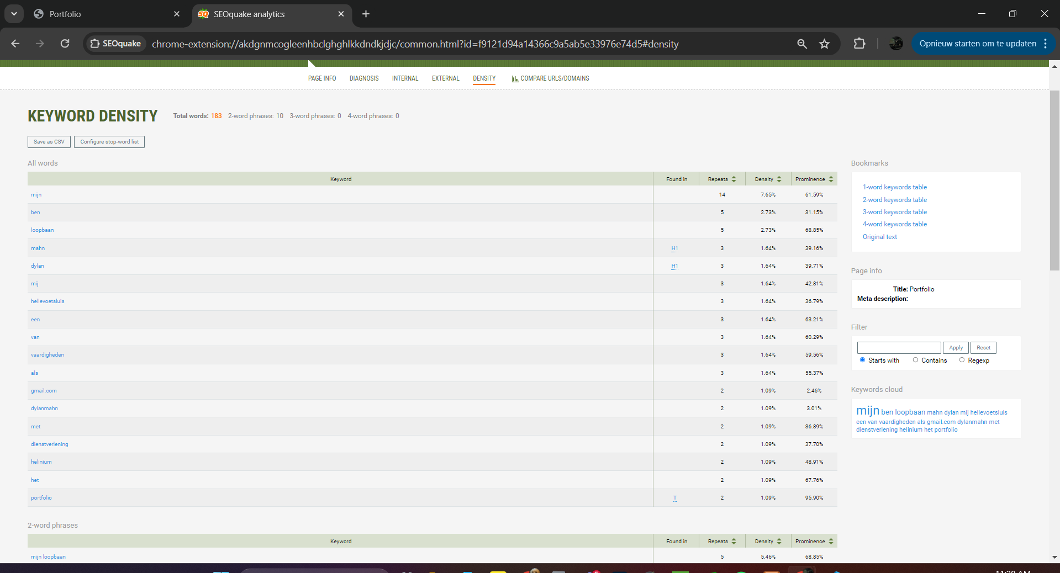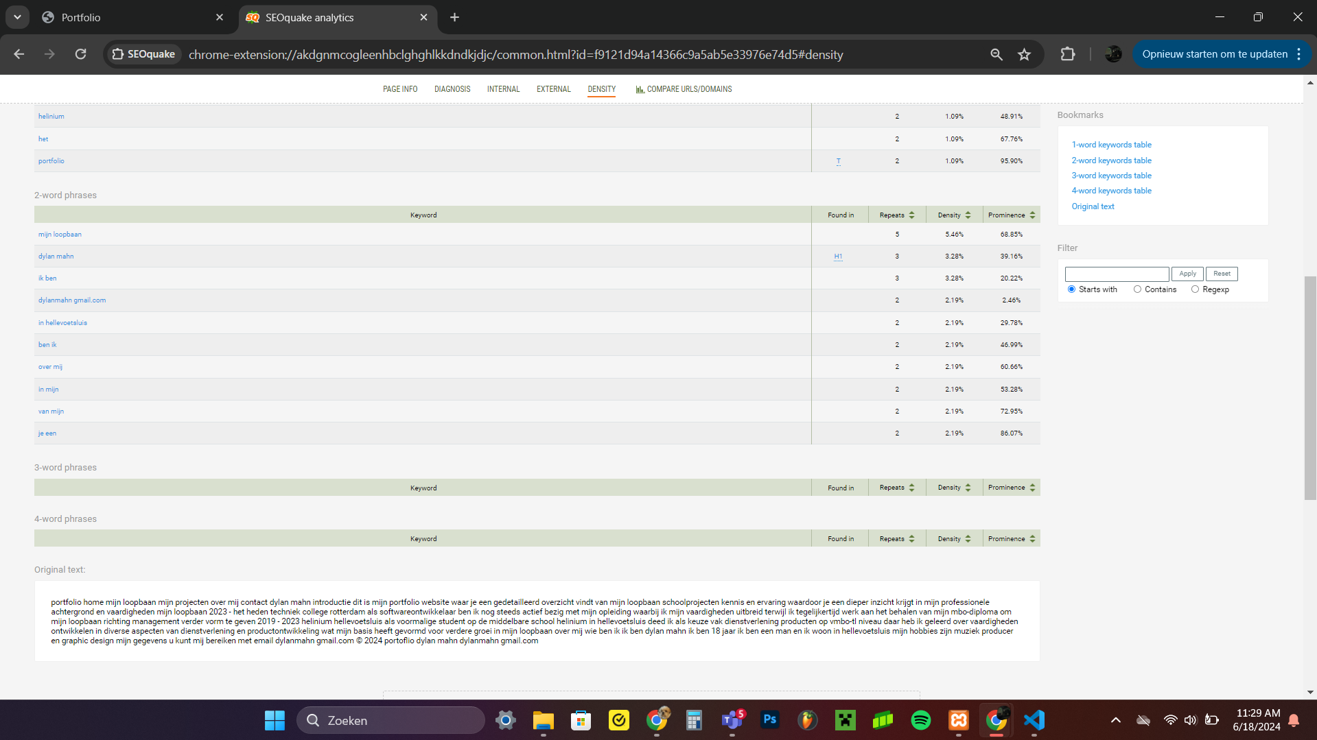Duidelijke URL:



De SEO tools die ik heb gebruikt zijn:

